Государственное образовательное учреждение Гимназия №1505

Проектная работа учеников 6 "Б" класса
Батая М., Соболева А. на тему:
«АВТОРСКАЯ ПЕСНЯ»

Научный консультант Драгушина А.В.

МОСКВА, 2014

Оглавление

Введение. Авторская песня 3
1. Древняя Русь 3
2. Средние века в Европе (барды, менестрели, трубадуры) 4
3. Россия конца XIX в 7
4. Музыка СССР в середине XX века 8
5. Популярность и развитие авторской песни 12
Список литературы 14

Введение. Авторская песня

Авторская песня - песенный жанр, который окончательно сложился в ХХ веке в разных странах мира. Отличительной особенностью этого жанра является то, что в одном лице совмещается и автор текста песни, и композитор и исполнитель с гитарным сопровождением.
Песня - один из наиболее распространенных, демократических и наиболее быстро отзывающихся на любые изменения в общественно-политической жизни жанров музыкально-поэтического искусства. Изучение феномена авторской песни способствует более глубокому пониманию духовных потребностей общества, выявлению интересов и запросов различных слоев населения. Авторская песня запечатлела существенные черты своего времени, поставив перед слушателями множество вопросов, вызвав резонанс в широких кругах. Жанр авторской песни оценивается как одно из современных направлений в искусстве, имеющих, в то же время, богатые традиции в культуре разных народов. Масштабы явления, его новаторский характер и культурные функции, понимаемые через диалогический процесс воздействия на слушателя, восприятия и ответной реакции подчеркивают актуальность данного исследования.
В работе ставилась цель приобщить учеников гимназии №1505 к авторской песне.

1. Древняя Русь

Если рассматривать всю историю авторской песни, то надо сказать, что она появилась ещё в Древние века. На Руси это явление проявилось в виде сказаний, сказок и былин, но сам жанр песни появился гораздо позже. Изначально это были сказители или гусляры, сопровождавшие речитативные напевы игрой на струнном инструменте - гуслях.
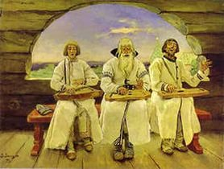
Они пели в основном на праздниках и пирах легенды и баллады, передавая изустно истории из поколения в поколение, добавляя и расцвечивая тексты сказаний и легенд деталями и украшениями, но сохраняя саму суть описываемых исторических событий. Каждый сказитель имел свою исполнительскую манеру. Среди сказителей встречались богато одаренные поэтические натуры с огромной творческой изобразительностью. Упоминание уличных музыкантов встречается в летописях, они были неизменным развлечением на ярмарках, гуляниях на Масленицу и Ивана Купалу. В «Слове о Полку Игореве» воспет гусляр-сказитель Боян.

2. Средние века в Европе (барды, менестрели, трубадуры)

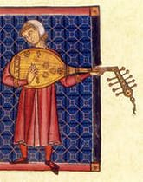
Средневековыми бардами называли певцов и поэтов изначально у кельтских народов, одна из категорий друидов. В середине XV века слово бард из гаэльского языка вошло в шотландский диалект английского в значении «бродячий музыкант» (по-видимому, с пренебрежительным оттенком). В древней Ирландии весе певцы делились на две группы: барды и филиды. Но барды были ниже "по чину". Барды не могли, согласно Ирландским законам, сочинять свои произведения. Упоминания о легендарных бардах сохранились в средневековой валлийской литературе. Барды Анейрин и Талиесин могли быть отражением исторических бардов, живших в VI - VII-м веках. Нам доступно очень мало информации о ранних средневековых валлийских традициях, но о более позднем времени мы можем узнать из легенды о Короле Артуре, относящихся к XIII веку.
В Средние века в Европе широкое распространение получает струнный музыкальный инструмент – гитара. Основным центром развития гитары была Испания, куда она попала из древнего Рима (латинская гитара) и вместе с арабскими завоевателями (мавританская гитара). Во Франции, Германии и Италии гитара получает широкое распространение из Средней Азии через Грецию. Легкий удобный инструмент гармонирует с романтическими текстами как бродячих музыкантов, трубадуров, так и придворных менестрелей. Своим звучанием струнные инструменты, и в первую очередь гитара, подчеркивают и усиливают красоту звучания баллад и серенад.
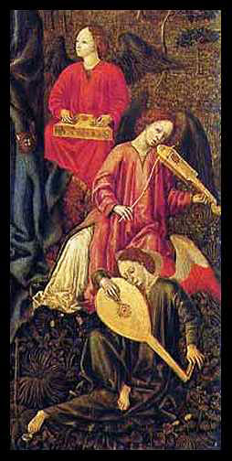
На материковой Европе в Средние века поэты-музыканты именовались трубадурами, труверами. Творчество трубадуров охватывает период XI—XIII веков, его расцвет пришёлся на XII — начало XIII века. Трубадуры слагали свои стихи на провансальском, разговорном языке части Франции, простирающейся на юг от реки Луары, а также примыкающих районов Италии и Испании. Они активно участвовали в социальной, политической и религиозной жизни общества того времени. Бо́льшей частью, благодаря трубадурам сложился первый литературный романский язык: на старопровансальском писали позднее поэты Каталонии и Северной Италии. Под влиянием провансальской лирики формировались поэзия миннезингеров, их творчество вдохновляло Данте, Петрарку.
С конца XII века в Германии становятся популярны поэты-певцы - миннезингеры, воспевавшие доблести и идеалы рыцарства, восхвалявшие и славившие подвиги в крестовых походах.
Во Франции и Италии музыканты, исполняющие лирические песни собственного произведения именовались менестрелями. В первую очередь в средневековых латинских текстах менестрелями называли певцов, находившихся на личной службе у сеньора и исполнявших при нём какую-нибудь определённую обязанность, (ministerium); министериалом в этом смысле, то есть «служителем», мог называться и придворный поэт (versificator) или потешник (joculator). Во многих случаях слово менестрель носило явно пренебрежительный оттенок, как название потешника низшего сорта («грязный менестрель» — в «Игре о Робене и Марион»). Но уже с XIV века слово менестрель понимается, в основном, в смысле светского профессионального музыканта; все сведения, которыми мы располагаем о менестрелях XIV—XVIII вв., в частности, об их цеховой организации (ménestrandie) в городах Франции и Англии, относятся таким образом к истории не литературного, а музыкального быта.
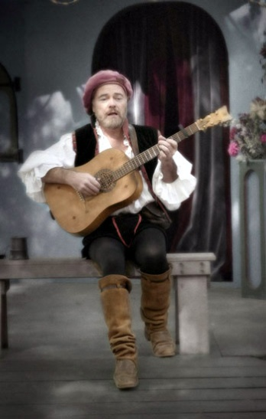
К концу XVI поэты-музыканты исчезают, оставив после себя богатое культурное наследие, дошедшее к нам преимущественно через Книги песен средневековья. Лишь романтики в конце XIX — начале XX века открыли её заново, тогда же было положено начало её изучению.
В следствие устной природы музыкального творчества менестрелей сохранившиеся нотные рукописи их сочинений немногочисленны. Современные реконструкции культуры и обихода менестрелей основаны, главным образом, на литературных и иконографических свидетельствах.
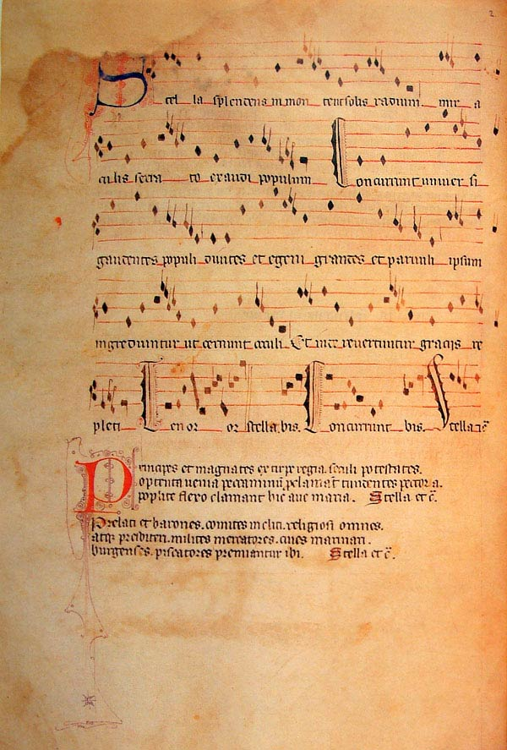
Кансьонеро, Кансьонейру, Канцоньере (буквально — «книга песен, песенник»), называют средневековые сборники поэзии, преимущественно любовной, но иногда сатирической, политической, религиозной или иной поэзией. Они составлялись в Испании, Португалии, Италии, а также Франции и Германии в XII—XVI веках.
Сборники издавались на деньги покровителей поэтов и содержали работы, либо одного автора, как например, Канцоньере Франческо Петрарки, либо разных поэтов. В последнем случае, выбор определялся лишь эстетическим вкусом составителей и спонсоров. Книги песен средневековья донесли до нашего времени тексты, а иногда и мелодии, исполнявшиеся средневековыми трубадурами, труверами, миннезангами. Всего известно около 2 600 стихов или их фрагментов, принадлежащих порядка 450 авторам

3. Россия конца XIX в
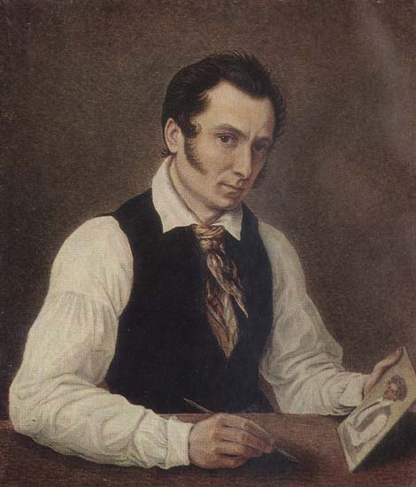
Расцвет романтизма в России обратил взоры в первую очередь поэтов к лирике средневековья. Через английскую литературу слово бард проникает в Россию XIX века.
Так, Александр Одоевский, — поэт и декабрист, — писал из сибирского города Ишим, где находился в ссылке, Александру Сергеевичу Пушкину, в ответ на его послание:
Но будь спокоен, бард: цепями,
Своей судьбой гордимся мы...
В XVIII веке «романсом» называлось вокальное произведение на французском языке (пусть и написанное русским композитором), а произведение с текстом на русском языке — «российской песней».
В первой половине XIX века на волне веяний романтизма в салонах высшего света сформировался жанр русского романса, ведущий вклад в становление которого внесли такие композиторы как Алябьев, Гурилёв. Во многих романсах обыгрываются цыганские мотивы, с обязательными гитарными мотивами. Развитием салонного русского романса можно назвать городской романс - это вид романса, который существовал в России как фольклор с конца XIX до начала XX века. Истоки городского романса находятся в смешении «высокого» русском романсе и в городском фольклоре. Городской романс послужил почвой для развития блатной песни, его традиции также творчески развиваются в авторской песне. Это самобытное явление, смешение и трансформация музыки «высшего» света для «широких масс» дало сильный толчок развитию и зарождению авторской песни в том виде, в каком мы ее знаем сейчас.

4. Музыка СССР в середине XX века

После городского романса в жизнь страны вместе с войной вошли и военные песни. Они рассказывали о друзьях - товарищах, о мирном времени, о родине ради которой надо было жить, эти песни писались для поднятия боевого духа. Военные песни - лиричные, мелодичные, напевные, легко вспоминаются по любому поводу. Эти песни знают, любят и поют многие поколения– слова и мелодии знакомы каждому.
Послевоенные годы экономического подъема, эпоха «оттепели», шестидесятников – полета в космос, альпинизма, походов - энтузиазм молодежи и пьянящее чувство свободы породили новую волну авторской песни. Во второй половине ХХ века бардами стали называть тех людей, которые занимались авторской песней в КСП (клубах самодеятельной песни). Бардовское творчество официально стало называться авторская песня.
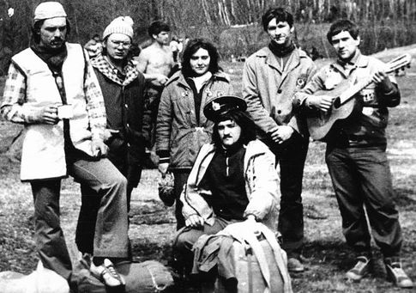
В развитии авторской песни в СССР можно выделить несколько периодов.
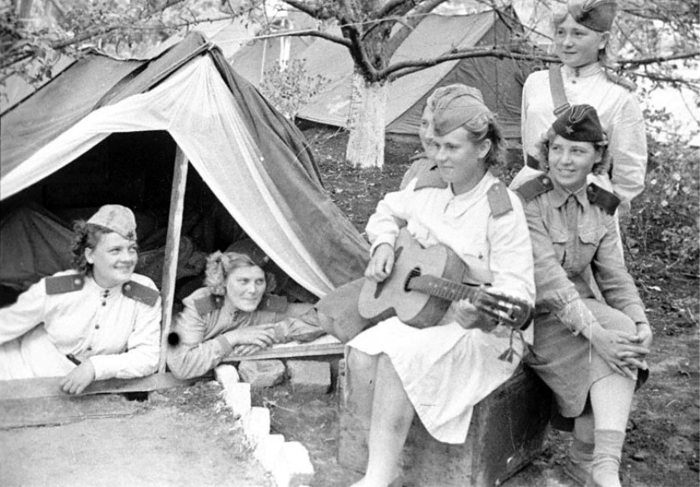
Первый период - романтический, лидером которого стал Булат Окуджава. Этот этап продолжался до середины 1960 гг. На этом этапе авторская песня практически не выходила за пределы породившей её среды, распространяясь «от компании к компании», изустно или в магнитофонных записях. Публично она исполнялась крайне редко и, опять-таки, почти исключительно «в своем кругу» — в самодеятельных студенческих «обозрениях», «капустниках» творческой интеллигенции и т. п., а также на туристических слётах, которые постепенно превратились в фестивали авторской песни. На этом этапе власти почти не обращали на авторскую песню внимания, считая безобидным проявлением самодеятельного творчества, элементом интеллигентской жизни. Особняком, однако, стояли горькие и сатирические песни А. Галича. который уже в начале 1960 гг обратился к резкой критике существующего строя. Позднее, к сатиричной обработке окружающей жизни обратился и Юлий Ким.
Важное место в творчестве многих бардов занимала тема Великой Отечественной войны. Но в отличие от военных песен, в авторской песне на первое место выходил «человеческий аспект» войны, причинённые ей страдания, её античеловечность («До свидания, мальчики!» Б. Окуджавы, «Баллада о вечном огне» А. Галича, «Так случилось, мужчины ушли» В. Высоцкого и многие другие песни).
Союз композиторов многое делал для авторов самодеятельной песни, считая, что их творчество, при всей самодеятельности их мелодий, компенсирует некоторое пренебрежение массовой песней, появившееся у профессиональных композиторов в 60-е годы по сравнению с довоенным временем (в частности, это мнение звучало в известном документальном фильме 1967 г. «Срочно требуется песня»). При всех мерах запрещения песен по другим линиям, песни С.Никитина, В. Берковского, А.Городницкого, А. Дулова и других регулярно включилась в нотно-текстовые сборники массовой песни, выпускаемые союзом композиторов. А такому известному автору 70-х и 80-х годов как Евгений Бачурин, Союз композиторов фактически стал продюсером — выпустив его первый виниловый альбом, а вскоре и второй.
Среди работ профессиональных композиторов интонации авторской песни узнаваемо звучит у Микаэла Таривердиева, Александра Пахмутова и Андрей Петров.
Повзрослевшие «барды»-основатели жанра продолжали разрабатывать лирическую линию, но в ней все отчетливее звучали ностальгия по прошлому, горечь потерь и предательств, стремление сохранить себя, свои идеалы, редеющий дружеский круг, тревога перед будущим — настроения, суммированные в чеканной строчке Б. Окуджавы: «Возьмёмся за руки, друзья, чтоб не пропасть поодиночке». Эта лирико-романтическая линия была продолжена в творчестве С. Никитина, А. Дольского, В. Долиной, а также бард-рокеров (А. Макаревич, Б. Гребенщиков) .
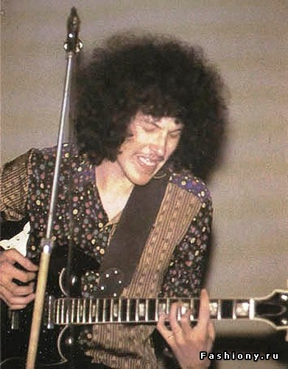
С начала 1990-х гг. развитие авторской песни перешло в спокойное русло. Растёт число «поющих поэтов» и их исполнительское мастерство, количество их профессиональных организаций, концертов, фестивалей, продаваемых кассет и дисков; оформляется даже своеобразная «классика» авторской песни (популярные альбомы «Песни нашего века»). Появляются посвящённые авторской песне передачи на радио и телевидении: например, Михаил Кочетков организовал и вёл телепередачу об авторской песне «Домашний концерт» на телеканале РЕН ТВ, a с декабря 1995 года на коммерческом телеканале «Телеэкспо» он вёл в прямом эфире песенную передачу с участием бардов . «Гнездо глухаря» — проект, выросший впоследствии в известное московское бард-кафе с тем же названием.
Для широкого круга любителей бардовской песни в 2001 году в посёлке Листвянка Иркутской области актёром Евгением Кравклем и его друзьями был достроен и открыт «Театр авторской песни на Байкале».

5. Популярность и развитие авторской песни

На взгляд авторов бардовская песня продолжает существовать и развиваться как в виде переизданий старых произведений (романсы, бардовская песня XX века), так и новыми произведениями в различных жанрах – от классической авторской песни, до элементов рока и поп-музыки.
Интерес к авторской песне не имеет выраженного возраста. Исполнение песен одинаково с интересом и вовлеченностью принимается и старшим поколением, и школьниками.
Для анализа популярности авторской песни среди школьников и учителей был проведен опрос. В нем прияло участие более 40 человек. Итоги опросов представлены на диаграммах ниже.

В обследовании приняли участие ученики и учителя гимназии №1505, опрос проводился в рамках специализированного урока, а также с использованием электронных средств коммуникации и личного общения.
Результаты вселяют уверенность в том, что авторская песня еще долго будет звучать как в стенах нашей школы, вокруг костров школьных походов так и на концертах всё ещё действующих КСП, на теле и радио передачах.

Список литературы

- Большая советская энциклопедия // 3-е изд., М., «Сов. энциклопедия», 1969-78
- Сапонов М. А. Менестрели. Книга о музыке средневековой Европы - М.: "Классика-XXI", 2004. - 405 с.
- Гусев В. Е. Песни и романсы русских поэтов // 2-е изд., М.-Л.: "Советский писатель". - 1965.
- Материалы сайта "Фронтовые песни. История создания" // (http://subscribe.ru/group/mir-iskusstva-tvorchestva-i-krasotyi/4447618/)
- Левин Л. И. Авторская песня. Эстрада в России. ХХ век. // Энциклопедия. - М.: "Олма-Пресс", 2004. С.8-13
- Материалы сайта "Романс.ру" // (http://romance.ru)
- Материалы сайта "Мир песен" // (http://mirpesen.com)

